附件1：
家庭消防安全自查表（学生与家长共同完成）
家庭火灾逃生计划 | 是 |  | 否 | 不确定
家里每个房间是否都计划了不同的火灾逃生线路?
家里的火灾逃生路线是否始终畅通无阻?
一旦发生火灾，全家都知道如何正确、快速地拨打119火警电话报火警吗?
重点关注孩子 | 是 |  | 否 | 不确定
您是否养成了不把孩子单独放在一边，或者不把孩子置于无人看护状态的习惯?
全家是否都清楚火灾逃生的第一安全准则——让所有人尽快撤离火场，并且不再返回火场？
您是否向孩子的保姆明确指出了家庭火灾逃生线路，并向其教授了正确的报告火警的方法?
取暖和烹饪 | 是 |  | 否 | 不确定
如果您的家里有移动式加热器，它们摆放在安全的位置吗?移动式加热器一定要与人、窗帘、和家具保持足够距离。
窗帘和其他可燃物是否远离电加热器等热源呢？
做饭时您衣服的袖子扎好了吗？请穿好“紧身衣”再来做厨师。
您能安全、快速地扑灭油锅火灾吗？
当炉灶有火时，总有大人留在厨房吗？不玩火，不要在室内、外明火焚烧垃圾等各类物品。
电气安全 | 是 |  | 否 | 不确定
您确定家里的电线没破损，没有电源延长线从地毯下面穿过吗? 请尽可能避免使用电源延长线，尤其是用小负荷的延长线连接大功率的电器。
您家里电线每个回路上的保险或者断路器与线路负荷匹配吗？如果家里的保险丝熔化或者断路器动作，您知道那是为什么吗? 您一定要找出原因，减少线路上过多的电器，例如照明灯具、立体声音响、电取暖器等等。照明灯具和其他用电设备最好分插在相互独立的插座上。
您家里的电视机通风情况良好吗？电视机周围一定要留出足够空间，保证空气对流，如果电视机温度过高，它也会成为一个火灾隐患！
好的居家习惯 | 是 |  | 否 | 不确定
您把垃圾、废物及时地从卧室、储藏室、厨房、车库清理出去了吗？千万不要把垃圾、废物堆放在火炉和取暖器、加热器旁边！
您把易燃易爆液体、气体是否放置在安全的地方，远离热源和孩子了吗？最好不要在家里存放易燃易爆物品。
家中备有灭火器或其它灭火工具吗？
家里是否对电气线路、燃气管道、灶具经常继续进行检查？家庭成员是否养成了出门时关闭电源、气源的好习惯？
家庭消防安全状况总体情况 | 优 | 良 |  | 差
学校 班级 姓名

附件2：
制作家庭火灾逃生计划
“家”向来都是人们避风的港湾，但火灾却随时有可能威胁“家”的安全。较之公众场所的消防安全，家庭消防安全往往被忽视。当您的家里发生火灾时，您和家人能够安全逃生吗？一旦发现火情，全家人都应该知道怎么做，去哪里！现在，请全家一起动手制作一个家庭火灾逃生计划吧！
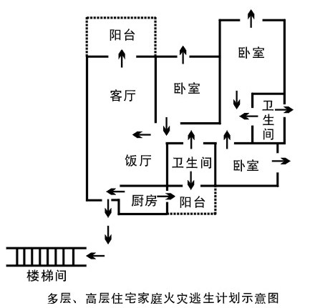
第一步：画一幅您家的平面图
在印有网格的稿纸或者图纸背面画出您家的平面图，如果您的房子超过1层，记得每层都画一个平面图！
第二步：在图上标出所有可能的逃生出口
记得一定要把家里所有的房门、窗户、楼梯都标注在图上，这样能够让您和您的家人对紧急情况下家里的逃生路线一目了然。同时，请别忘记标注房屋附近的疏散楼梯，因为城市居民大多住在多层和高层住宅里面！
第三步：如若可能，尽量为每个房间画出两条逃生路线
房门当然是每个房间的主要逃生出口。但是，如果房门被大火和浓烟封堵，您就需要另外一个逃生出口，例如窗户。所以，您一定要确保家里的窗户能够自如开启，并且家里的每个人都清楚知道逃生的路线。如果窗户安装了防盗锁，那么一定记得在家里准备锤子等应急工具。
第四步：重点关注火灾发生时家里其他需要帮助的成员
制定家庭火灾逃生计划一定要提前考虑到紧急情况下家里需要帮助的小朋友、老年人或者残疾人、智障人员，甚至您心爱的宠物。事先的规划能够帮助您在紧急情况下争取到关键的几分钟，甚至几秒钟！此外，火灾逃生时，请顺便大力敲一下您邻居的房门，并关上自家的大门，以帮助邻居逃生和避免自家大火短时间殃及近邻。
第五步：在户外确定一个会合点
在您的住家外面确定一个家里所有人都知道的逃生会合点，一棵树、一个公交站台、一座报亭都是不错的选择！一旦火灾发生，家庭成员都直接到会合地点集中，这样能够很快确定所有家庭成员是否全部成功逃生。
第六步：在户外给消防队打电话报警
千万不要浪费宝贵的逃生时间在家里给消防队打电话报警！一旦您已安全逃生，就用手机或者公共电话给消防队报警。
第七步：一定记得演练您的火灾逃生计划！
家里的每个成员都要熟悉火灾逃生计划，最好全体家庭成员试着从每个房间徒步走向逃生出口，这样可以确定所有的逃生出口是否可以正常使用。家里最好每年做1到2次这样的演练，一旦火灾真的发生，家庭成员就能够在烟、火封堵逃生路线前准确、快速疏散逃生。

